Конспект коллективной работы по нетрадиционному рисованию «Солнышко» (нетрадиционная техника рисования губкой)
во второй младшей группе
Выполнил воспитатель Чехоева Мадина Черменовна
Цель: познакомить детей с нетрадиционной техникой: рисование с помощью губки.
Задачи обучающие: Развивать умение под прямым углом делать отпечаток на листе бумаги, аккуратно вырисовывая линию кружочками, заранее начерченными;
развивающие : Способствовать развитию умения видеть разные способы изображения предметов и явлений;
воспитательные: воспитывать радость от работы коллективе и совместно выполненной работы, воспитывать дружеские отношения в группе
Предварительная работа: Заучивание потешки «Солнышко ведрышко», наблюдение за солнцем во время прогулки, обсуждение формы, цвета.
Материалы: Ватман с изображением солнышка, гуашь жёлтого цвета, оранжевого цвета, губка на палочке в форме круга, влажные салфетки.
Ход занятия:
Вводная часть: Дети сидят за столом.
Воспитатель: Ребята, скажите у вас хорошее настроение? (ответы детей)
Собрались все дети в круг
Я твой друг и ты мой друг
Дружно за руки возьмемся
И друг другу улыбнемся!
(Посмотреть друг на друга и улыбнуться).
Ребятки, а кто или что согревает нас всегда своим теплом? (ответы детей- мама, солнце, братик и т.д.). Да, когда нас согревают теплом, нам становится хорошо, мы становимся добрее, улыбаемся, ведь это так приятно!
Основная часть:
Воспитатель: Вы слышали, нас кто-то зовет?
Дети подходят к столу, где на ватмане нарисовано солнышко без лучиков.
Воспитатель: Кто это нас к себе позвал? (ответы детей)
Воспитатель: Какого цвета солнце? (ответы детей)
Воспитатель: Посмотрите оно веселое или грустное? (грустное)
Воспитатель: Как вы догадались? (ответы детей)
Воспитатель: Когда солнышко улыбается, оно согревает нас своими лучиками. Но, посмотрите ребят, чего-то не хватает нашему солнышку? (ответы детей)
Воспитатель: Как думаете чего? (ответы детей)
Воспитатель: А как же мы будем рисовать? Ведь здесь нет красок и карандашей! У нас есть верные помощники наши палочки- выручалочки. Перед работой мы с вами разомнем наши пальцы.
Покажите мне ваши ладошки (делаем небольшую гимнастику пальчиками- сжимаем и разжимаем ладошки).
Этот пальчик-маленький (загибают пальцы)
Этот пальчик – слабенький
Этот пальчик- длиненький
Этот пальчик- сильненький
Этот пальчик-большачок
Ну а вместе – кулачок.
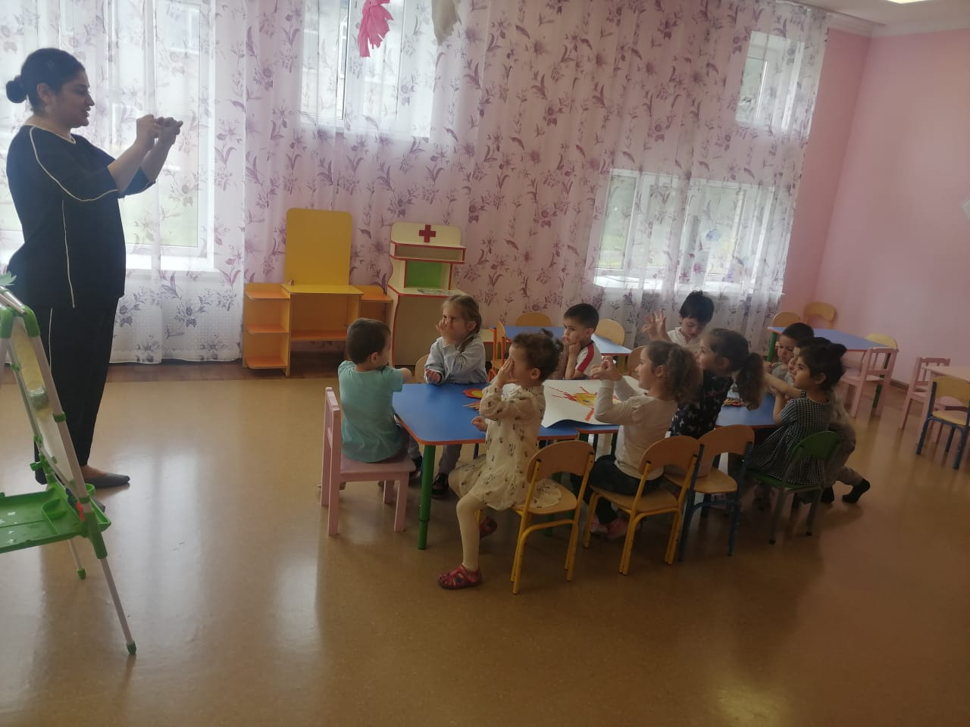
Воспитатель: Какого цвета солнышко? Какого цвета у солнышка лучи? (ответы детей)
Воспитатель: теперь берите палочки с губками и опускаем их в желтую краску и оранжевую. Смотрите, какой красивый лучик получился.
Воспитатель: Для работы у нас все готово, подойдите ближе к солнышку. Дети выполняют работу, воспитатель смотрит, чтобы они аккуратно наносили губку с краской и сильно не испачкались.
Пока дети делают лучики, звучит спокойная детская музыка.
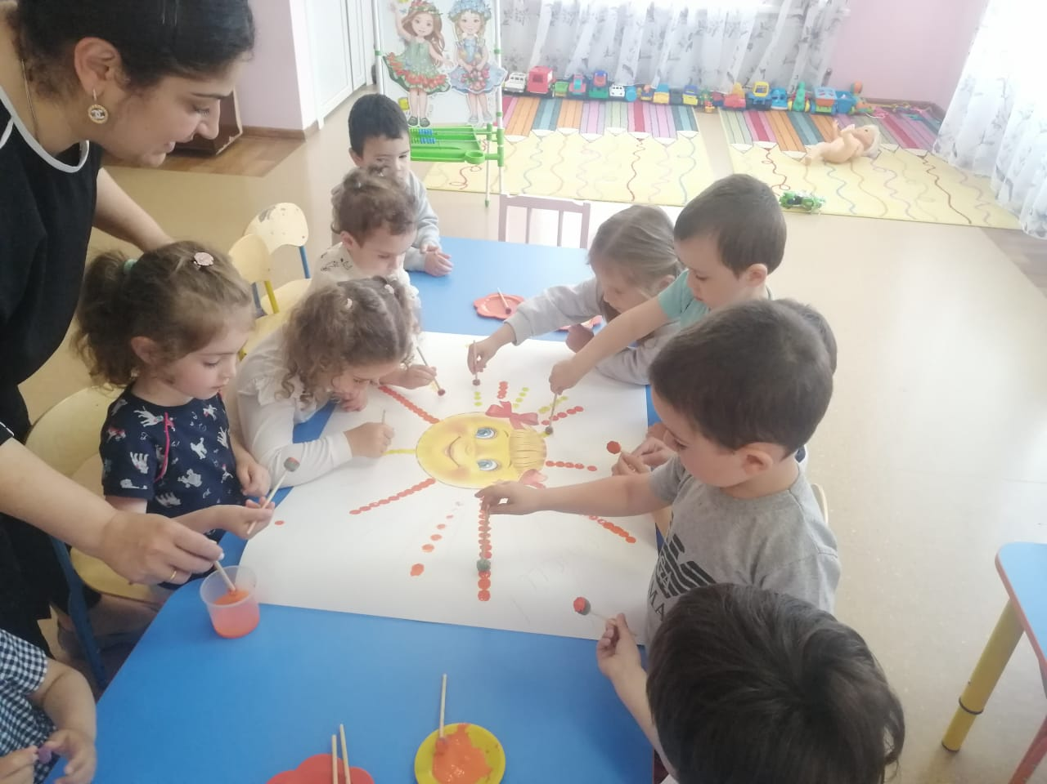
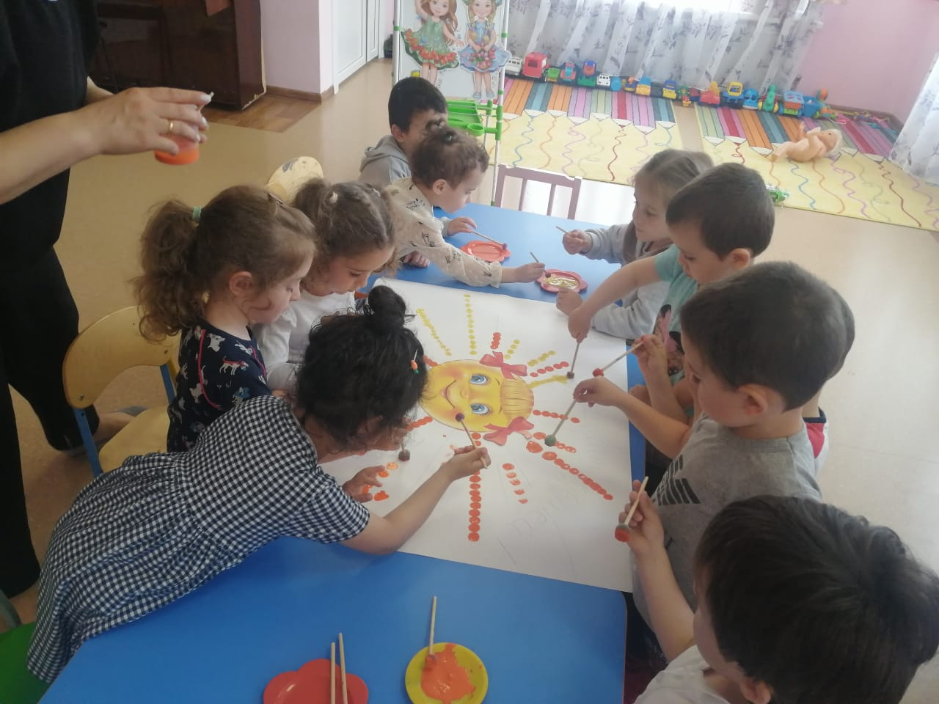
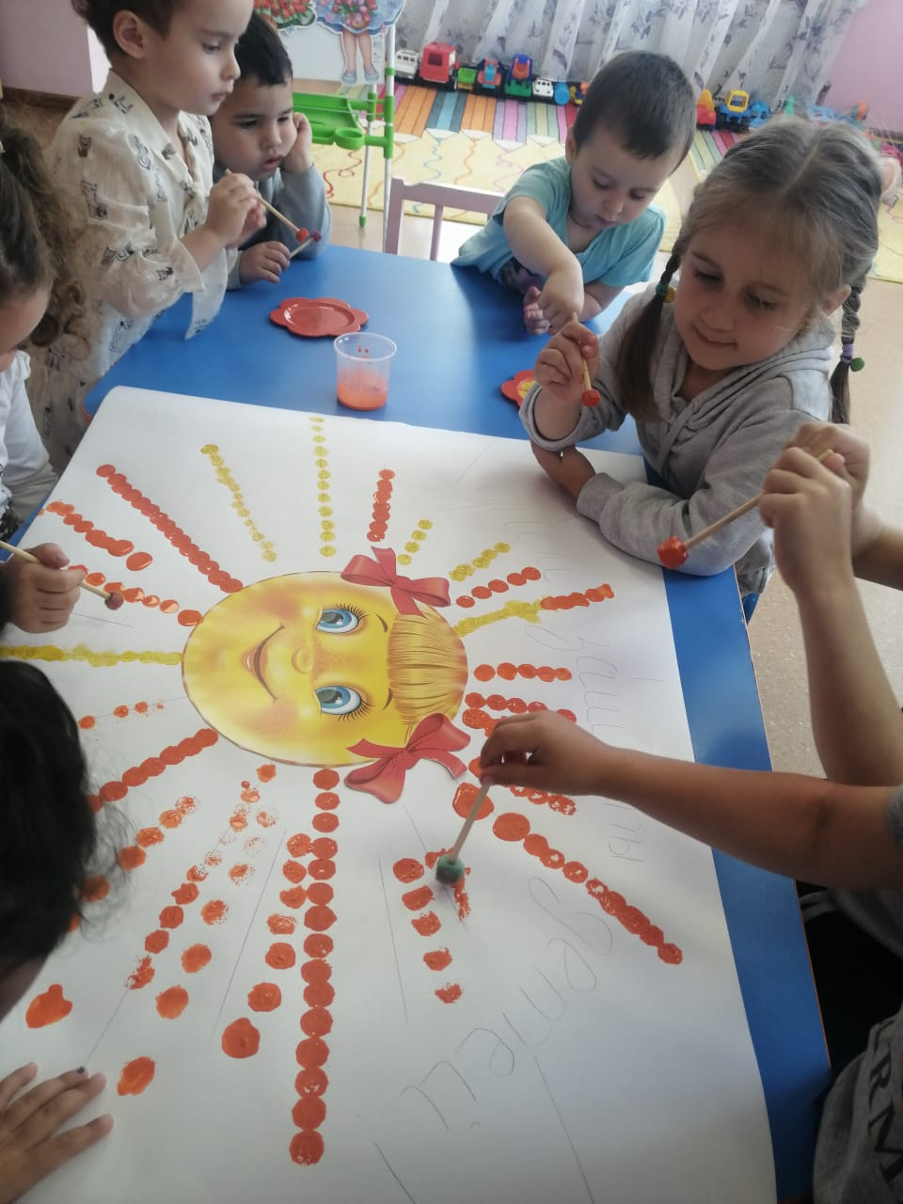
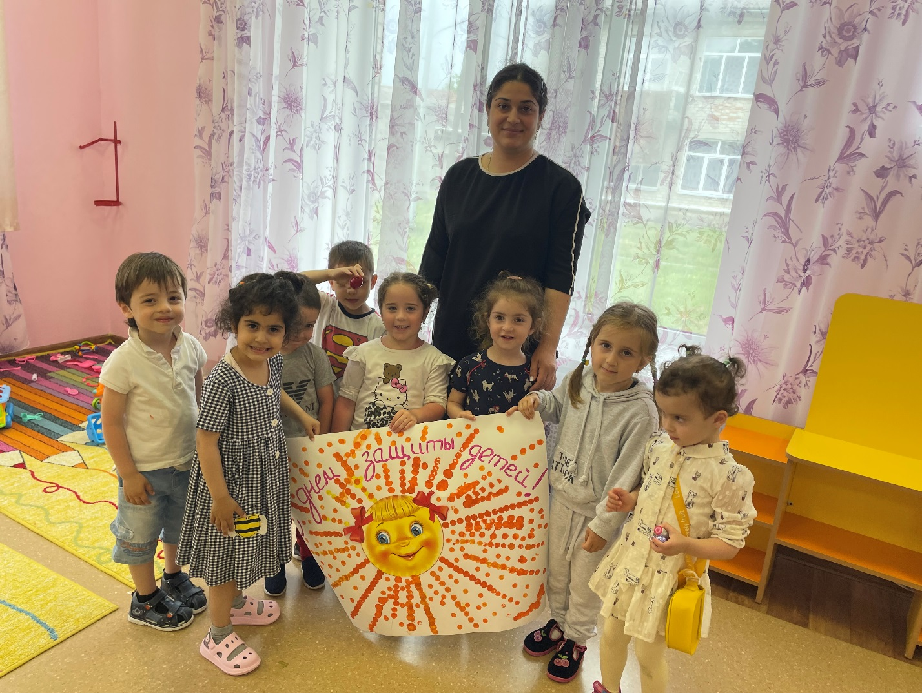
После завершения работы делаем зарядку.
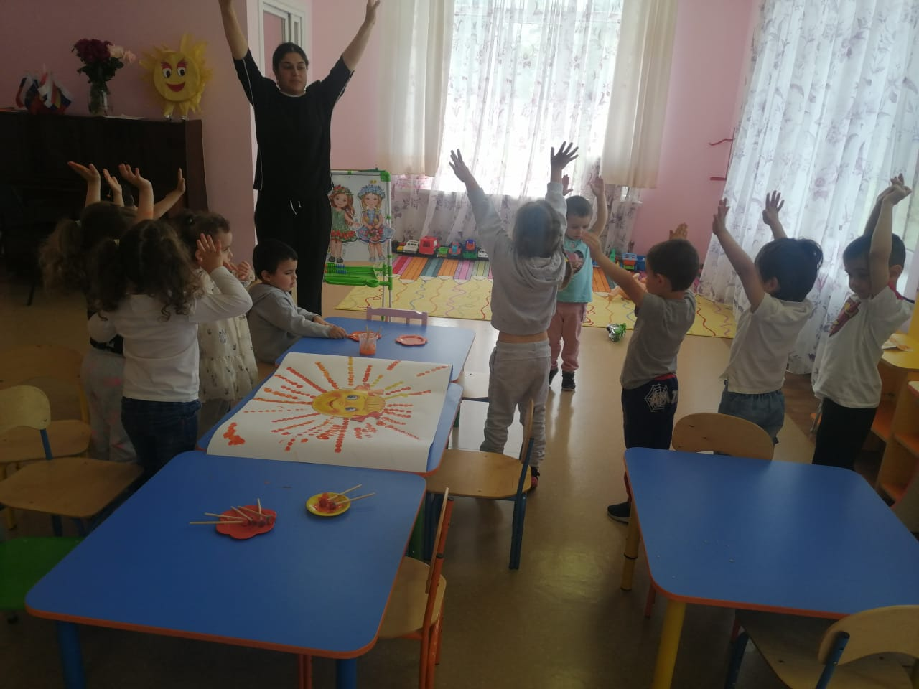

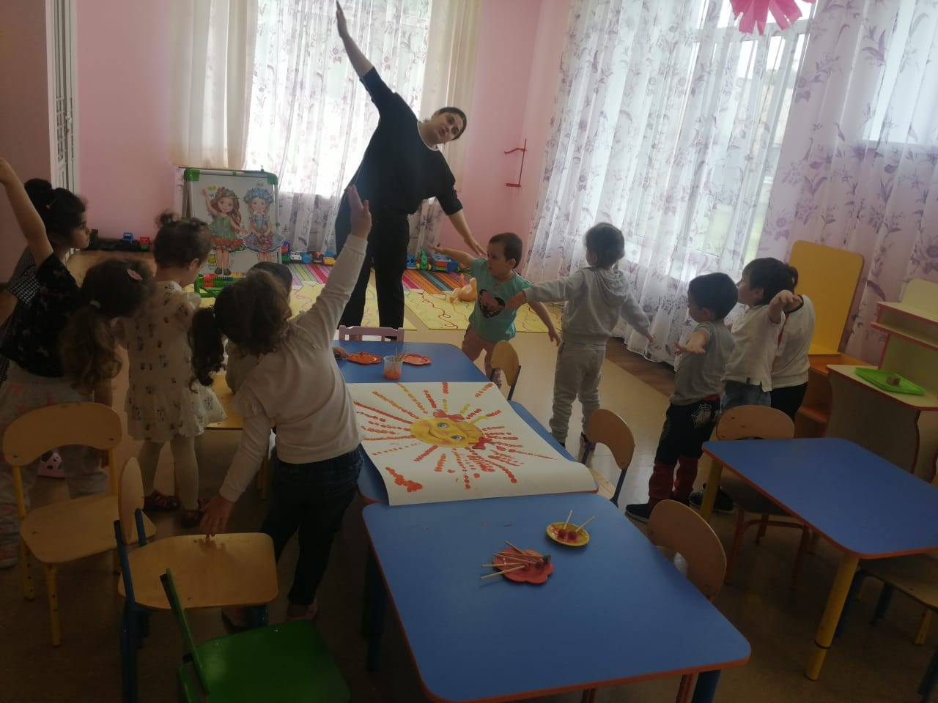
Заключительная часть:
Воспитатель:
Светит солнышко в окошко,
Светит в нашу комнату
Мы захлопали в ладошки,
Очень рады солнышку.
Воспитатель: Посмотрите, какое солнышко у нас получилось. Какого оно цвета? Какого цвета лучи? (ответы детей)
Воспитатель: Посмотрите, солнышко теперь улыбается. Оно теперь веселое, потому что вы ему помогли нарисовать лучи. Оно теперь нас всех согреет еще большим своим теплом!

